**生信分析报告**

**项目标题:**

**单 号:**

**分析人员:**

**分析类型:**

**委 托 人:**

**受 托 人: 杭州铂赛生物科技有限公司**

**报告撰写注意事项（交付时删除此页）**

1. 请生信分析人员认真阅读，后续严格按照此模板执行。
2. 分析报告主要是给编辑人员看去写文章的，要以成文和编辑人员的角度去撰写分析报告，要注意分析的逻辑性和连贯性，不要为了分析而分析，要给予充分的解释和备注，以免不必要的多次沟通。
3. 生信分析报告和分析结果内容和命名均不要带日期，因为反馈给客户的时间不确定。
4. 标题使用标题样式而非正文样式，方便导航栏快速跳转
5. 图表按照一级标题依次命名，如图3.1、3.2
6. 报告撰写完成后再校验下分析结果文件夹内容和报告是否一致，以免后续需要重分析的情况。

**1. 分析流程**

绘制分析流程图，以快速了解分析内容。

如分析内容有变更，跟分析方案不一样，需先沟通分析可行性，再自行重新绘制流程图。

## 2. 材料和方法

### 2.1 数据获取及预处理

数据集检索：首先说明数据检索网站、检索词条（英文）、检索规则、检索时间。对于每一个数据集需说明检索号、相关文章链接（若有）、物种、疾病、组织类型、测序类型（芯片还是高通量）、样本量、临床信息（查看样本GSM号看看有哪些可用的临床数据，如性别、年龄、肿瘤分析、生存信息等）

可以以测序类型或疾病类型分组阐述数据集情况。

主要说明数据的类型，比如表达矩阵是原始count数据还是FPMK/TPM，以及是否用什么软件进行了去批次等。基因注释不必说明。

如涉及验证集、测试集、验证集的划分，请详细说明划分规则，哪些数据集用于哪个部分。如数据集和用途过多（五个及以上），则需绘制数据集统计表，正如BSJF20200904方案2的审稿人的建议一样：“Patient characteristics:A table outlining the clinical characteristics of the patients included in the study would be beneficial.This information could help readers understand the patient population and assess the generalizability of the findings”。可简单绘制如下图或表：

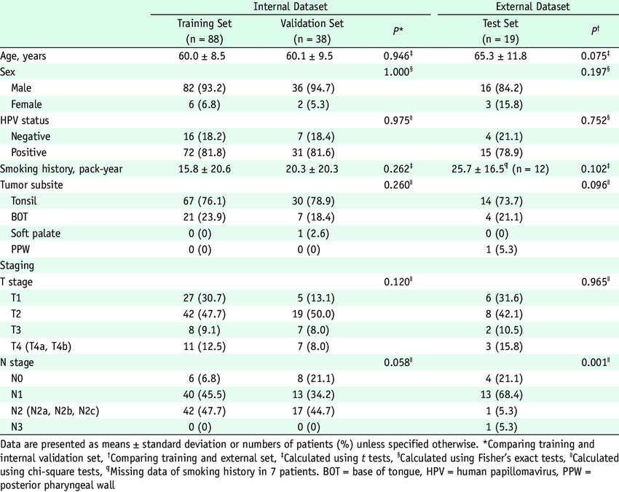

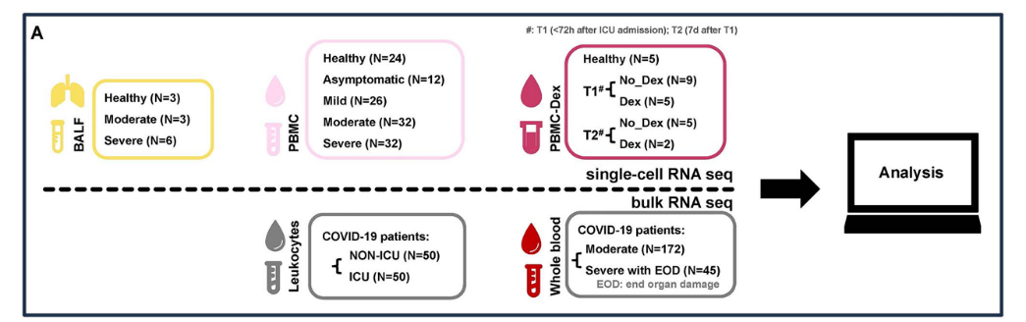

基因集检索：同样的，说明网址、词条、规则、时间、预处理。

**2.2 具体分析模块（依次编号）**

对于具体某一分析内容，需说明分析名称（缩写首次出现，需标注全英文名），给予简单的原理、作用的解释，尽量引用文献，以便理解分析目的。如使用软件或工具包，则需标注相关文献（如没有文献则需给出出处，如在线链接、github链接）和软件版本。

对于特定分析模块，要给出详细的方法学描述，比如函数名、参数名、参数值等，如没有指定则需说明以默认参数进行或引用其他相同方法的文献。

方法学内容尽量放在方法里，避免在结果中出现。对于中间参数（分析过程中确定的参数）可在结果中描述。

**2.3 统计分析**

最后简单说明统计分析相关方法，如统计软件（如R）、检验算法（差异检验、显著性检验）、显著性阈值等。

该部分必须包含，除非前面所有涉及检验的分析都加以说明，但不推荐这样。

**3．分析结果**

**3.1 分析内容1**

详细说明每个步骤的分析结果，必要时以图表展示。

每部分分析之间要有衔接段落，说明这些分析之间的逻辑性，就像写文章一样去编写，而不只是结果的盲目堆砌。在阅读文章时注意提升该技能。

图表应由三部分组成；图表、标题（图的标题在后，表的在前）、解释部分。

报告的图用png/jpeg格式，使用软件输出的图，尽量不使用截图，标题文本大小和坐标轴比例要合适，标注文本字体要清晰，以100%比例下不影响阅读为准（下图文本就太小了）。且要注意字体类型尽量保持一致（推荐使用Arial 或者Times New Roman）。每个图片尽量也给出矢量PDF版本，方便编辑，如果因软件或其他问题无法输出PDF，则尽量优化好图文比例并增加PNG分辨率。

标题和解释居中，小五，标题加粗。后面跟着写明原文件的相对路径。

尽可能保存分析的结果表格，可能需要放在文章附件里，如基因集（检索的，交集的，筛选的等等）、功能富集结果、差异分析结果。

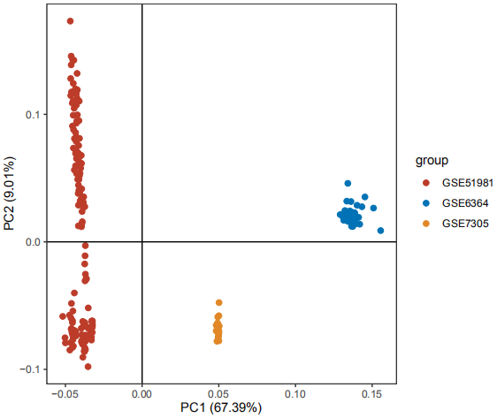 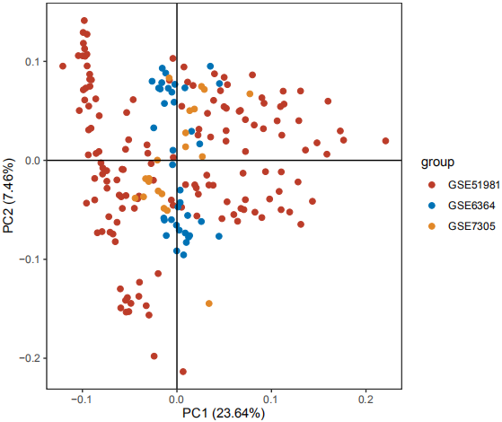

**图3.1 去除批次效应**

批次效应去除前（左）和后（右）PCA分布图

原文件：./01_DEG/PCA.pdf

展示完结果后更重要的是对结果进行解释和总结，需讨论与议题相关的结果，说明分析的有效性和可用性。如没有议题相关结果，也应简单说明结果，不要分析完了让编辑去猜结果能不能用，编辑不一定懂分析结果。

**4. 实验验证（若有）**

给出实验验证的思路供技术部参考，说明验证什么基因、什么细胞类型、什么功能。推荐的实验方法和可参考的文献。

**5. 总结**

对每一分析部分的主要结果进行逻辑性汇总，并对结果的好坏进行评价，说明研究目的是否达到。如果未达到分析目的则给出可能的原因和优化建议。

**参考文献**：无需整理，但需在方法和结果中给出相关软件和方法的参考文献的PMID（没有PMID用标题或链接替代）即可。

**软件版本表**：同上，直接正文标注即可，没必要绘制。